2023年度

盐边县青少年校外活动中心单位决算

目 录

公开时间：2024年10月28日

第一部分 单位概况 1
一、主要职责 1
二、机构设置 1
第二部分 2023年度单位决算情况说明 2
一、收入支出决算总体情况说明 2
二、收入决算情况说明 2
三、支出决算情况说明 3
四、财政拨款收入支出决算总体情况说明 4
五、一般公共预算财政拨款支出决算情况说明 5
六、一般公共预算财政拨款基本支出决算情况说明 8
七、财政拨款“三公”经费支出决算情况说明 9
八、政府性基金预算支出决算情况说明 10
九、国有资本经营预算支出决算情况说明 10
十、其他重要事项的情况说明 10
第三部分 名词解释 12
第四部分 附件 14
第五部分 附表 14
一、收入支出决算总表 14
二、收入决算表 14
三、支出决算表 14
四、财政拨款收入支出决算总表 14
五、财政拨款支出决算明细表 14
六、一般公共预算财政拨款支出决算表 14
七、一般公共预算财政拨款支出决算明细表 14
八、一般公共预算财政拨款基本支出决算明细表 14
九、一般公共预算财政拨款项目支出决算表 14
十、政府性基金预算财政拨款收入支出决算表 14
十一、国有资本经营预算财政拨款收入支出决算表 14
十二、国有资本经营预算财政拨款支出决算表 14
十三、财政拨款“三公”经费支出决算表 14

第一部分 单位概况

主要职责
盐边县青少年校外活动中心为公益性未成年人校外活动场所，是促进青少年全面发展的实践课堂，是服务、凝聚、教育广大未成年人的活动平台，是加强思想道德建设、推进素质教育、建设社会主义精神文明的重要阵地。
职能职责为：实施基础素质教育，丰富青少年学生校外活动生活，促进基础教育发展，实施小学、初中、高中段青少年学生科普、法制、文化、艺术、体育等专业非学历教育。培养青少年学生创新精神和实践能力，培养青少年学生的爱好特长。

机构设置
盐边县青少年校外活动中心是中央专项彩票公益金扶持建设项目，于2002年8月20日开工，2003年8月25日通过验收，同年10月投入使用。中心占地4117.62平方米，建筑面积2410平方米，隶属于共青团盐边县委员会（2017年4月从县教体局成建制划转），是全额拨款事业单位。
按照决算管理有关规定，部门决算编报内容为本单位的全部收支情况。纳入 2023年度部门决算编报范围的单位是盐边县青少年校外活动中心，无下级预算单位。盐边县青少年校外活动中心编制人数为7人，2023年单位实有职工人数6人。

第二部分 2023年度单位决算情况说明

一、收入支出决算总体情况说明
2023年度收、支总计均为136.74万元。与2022年度相比，收、支总计各增加8.33万元，增长6.1%。主要变动原因是职工工资正常增长，导致教育支出、社会保障和就业支出、卫生健康支出、住房保障支出，预算基数稍有增长总体较上年稍有增加。

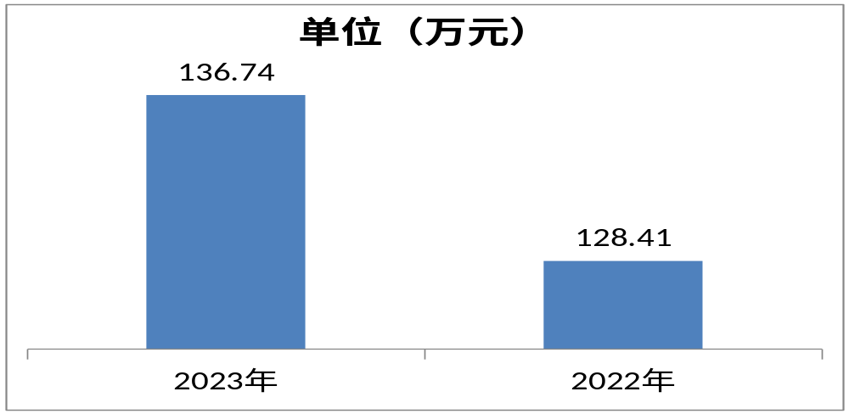（图1：收、支决算总计变动情况图）（柱状图）

二、收入决算情况说明

2023年度本年收入合计136.74万元，其中：一般公共预算财政拨款收入121.55万元，占88.89%；政府性基金预算财政拨款收入0万元，占0%；国有资本经营预算财政拨款收入0万元，占0%；上级补助收入0万元，占0%；事业收入15.19万元，占11.1%；经营收入0万元，占0%；附属单位上缴收入0万元，占0%；其他收入0万元，占0%

（图2：收入决算结构图）（饼状图）

三、支出决算情况说明

2023年度本年支出合计136.74万元，其中：基本支出121.55万元，占88.89%；项目支出15.19万元，占11.1%；上缴上级支出0万元，占0%；经营支出0万元，占0%；对附属单位补助支出0万元，占0%。

（图3：支出决算结构图）（饼状图）

四、财政拨款收入支出决算总体情况说明

2023年度财政拨款收、支总计均为121.55万元。与2022年度相比，财政拨款收、支总计各增加13.82万元，增长11.37%。主要变动原因是职工工资正常增长，导致教育支出、社会保障和就业支出、卫生健康支出、住房保障支出等较上年稍有增加。

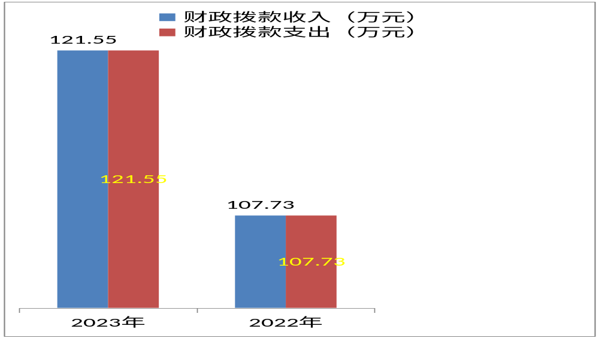（图4：财政拨款收、支决算总计变动情况）（柱状图）

五、一般公共预算财政拨款支出决算情况说明

（一）一般公共预算财政拨款支出决算总体情况。

2023年度一般公共预算财政拨款支出121.55万元，占本年支出合计的88.89%。与2022年度107.73相比，一般公共预算财政拨款支出增加13.82万元，增长11.37%。主要变动原因是职工工资正常增长，导致教育支出、社会保障和就业支出、卫生健康支出、住房保障支出等较上年稍有增加。

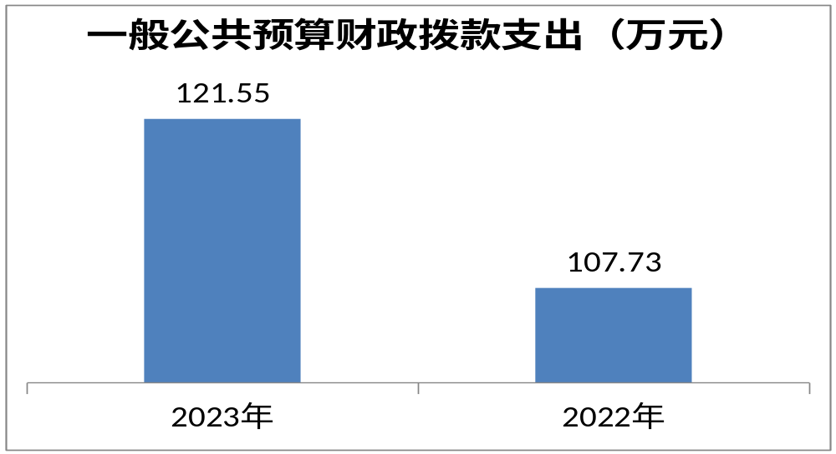（图5：一般公共预算财政拨款支出决算变动情况）（柱状图）

（二）一般公共预算财政拨款支出决算结构情况。

2023年度一般公共预算财政拨款支出121.55万元，主要用于以下方面:教育支出82.38万元，占67.78%；社会保障和就业支出21.08万元，占17.34%；卫生健康支出9.28万元，占7.63%；住房保障支出8.81万元，占7.25%。
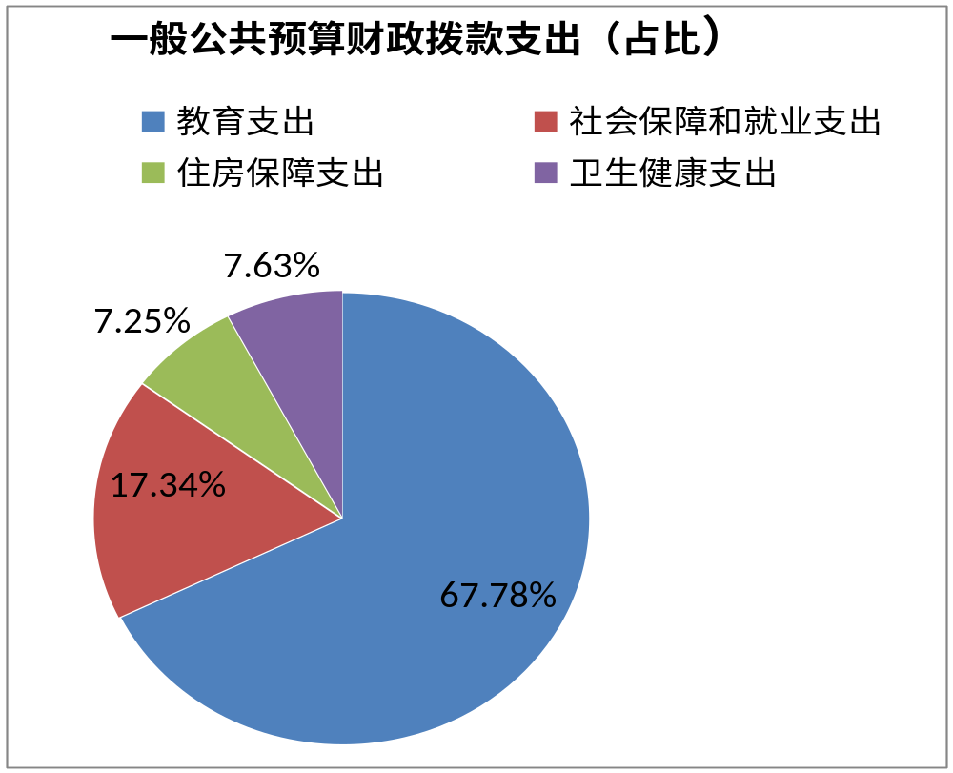

（图6：一般公共预算财政拨款支出决算结构）（饼状图）

（三）一般公共预算财政拨款支出决算具体情况。

2023年度一般公共预算支出决算数为121.55万元，完成预算100%。其中：

1.教育支出（205类）普通教育（02款）其他普通教育支出（99项）支出决算为82.38万元，完成预算100%。

2.社会保障和就业支出（208类）行政事业单位养老支出（05款）事业单位离退休（02项）支出决算为1.00万元，完成预算100%。

3.社会保障和就业支出（208类）行政事业单位养老支出（05款）机关事业单位基本养老保险缴费支出（05项）支出决算为11.81万元，完成预算100%。

4.社会保障和就业支出（208类）行政事业单位养老支出（05款）机关事业单位职业年金缴费支出（06项）支出决算为8.27万元，完成预算100%。

5.卫生健康支出（210类）行政事业单位医疗（11款）事业单位医疗（02项）支出决算为5.66万元，完成预算100%。

6.卫生健康支出（210类）行政事业单位医疗（11款）其他行政事业单位医疗支出（99项）支出决算为3.62万元，完成预算100%。

7.住房保障支出（221类）住房改革支出（02款）住房公积金（01项）支出决算为8.81万元，完成预算100%。

六、一般公共预算财政拨款基本支出决算情况说明

2023年度一般公共预算财政拨款基本支出121.55万元，其中：

人员经费114.74万元，主要包括：基本工资、津贴补贴、绩效工资、机关事业单位基本养老保险缴费、职业年金缴费、职工基本医疗保险缴费、其他社会保障缴费、医疗费、住房公积金、对个人和家庭的补助支出、生活补助、 医疗费补助。
公用经费6.81万元，主要包括：办公费、印刷费、水费、电费、邮电费、维修（护）费、劳务费、工会经费、福利费、其他商品和服务支出。

七、财政拨款“三公”经费支出决算情况说明

（一）“三公”经费财政拨款支出决算总体情况说明。

2023年度“三公”经费财政拨款支出决算为0万元，完成预算0%，较上年度持平，主要原因是本单位无因公出国（境）任务安排、无公务用车购置及运行维护费、无公务接待任务，“三公”经费财政拨款支出为 0。

（二）“三公”经费财政拨款支出决算具体情况说明。

2023年度“三公”经费财政拨款支出决算中，因公出国（境）费支出决算0万元，占0%；公务用车购置及运行维护费支出决算0万元，占0%；公务接待费支出决算0万元，占0%。具体情况如下：

1.因公出国（境）经费支出 0 万元，完成预算 0%。本单位 2023年无因公出国（境）任务安排，无出国（境）团组人次，无因公出国（境）费拨款支出。

2.公务用车购置及运行维护费支出0 万元,完成预算0%。公务用车购置及运行维护费支出决算与 2022年持平。其中：公务用车购置支出 0 万元。本单位 2023年没有更新购置公务用车，无公务用车购置费支出。公务用车运行维护费支出 0 万元。本单位 2023年没有公务用车运行维护费支出。

3.公务接待费支出 0 万元，完成预算 0%。公务接待费支出决算与 2022年持平。其中：国内公务接待支出 0 万元，本单位 2023年无公务接待任务，无公务接待批次人次，无公务接待费财政拨款支出。外事接待支出 0 万元，本单位 2023年无外事接待任务，无外事接待批次人次，无公务接待费财政拨款支出。

八、政府性基金预算支出决算情况说明

2023年度政府性基金预算财政拨款支出0万元。本单位没有政府性基金拨款收入，也没有使用政府性基金安排的支出。
- 国有资本经营预算支出决算情况说明
2023年度国有资本经营预算财政拨款支出0万元。本单位没有国有资本经营预算拨款收入，也没有使用国有资本经营预算拨款安排的支出。
- 其他重要事项的情况说明

（一）机关运行经费支出情况。
2023年度，盐边县青少年校外活动中心机关运行经费支出0万元，与2022年度持平。主要原因是盐边县青少年校外活动中心为事业单位，按规定未使用机关运行的相关科目。

（二）政府采购支出情况。
2023年度，盐边县青少年校外活动中心政府采购支出总额0万元，其中：政府采购货物支出0万元、政府采购工程支出0万元、政府采购服务支出0万元。

（三）国有资产占有使用情况。
截至2023年12月31日，盐边县青少年校外活动中心共有车辆0辆，其中：主要领导干部用车0辆、机要通信用车0辆、应急保障用车0辆、其他用车0辆。单价100万元以上设备（不含车辆）0台（套）。

（四）预算绩效管理情况。
根据预算绩效管理要求，本单位在2023年度预算编制阶段，组织对校外活动专项经费1个项目开展了预算事前绩效评估，对15个项目编制了绩效目标，预算执行过程中，选取15个项目开展绩效监控，组织对1个项目开展绩效自评，绩效自评表详见附件。

- 名词解释

1.财政拨款收入：指单位从同级财政部门取得的财政预算资金。
2.事业收入：指事业单位开展专业业务活动及辅助活动取得的收入。
3.教育（205类）普通教育（02款）其他普通教育支出（99项）:指除用于学前教育、小学教育、初中教育、高中教育、高等教育以外其他用于普通教育方面的支出。
4.社会保障和就业支出（208类）行政事业单位养老支出（05款）事业单位离退休（02项）：反映事业单位开支的离退休费。
5.社会保障和就业支出（208类）行政事业单位养老支出（05款）机关事业单位基本养老保险缴费支出（05项）：反映机关事业单位实施养老保险制度由单位缴纳的基本养老保险费支出。
6.卫生健康支出（210类）行政事业单位医疗（11款）事业单位医疗（02项）：指反应财政部门安排的事业单位基本医疗保险缴费经费，未参加医疗保险费的事业单位的公费医疗经费，按国家规定享受离休人员待遇的医疗经费。
7.卫生健康支出（210类）行政事业单位医疗（11款）其他行政事业单位医疗支出（99项）：除用于行政单位医疗、事业单位医疗、公务员医疗补助外的其他用于行政事业单位医疗方面的支出。
8.住房保障支出（221类）住房改革支出（02款）住房公积金（01项）: 反映行政事业单位按照人力资源和社会保障部、财政部规定的基本工资和津贴补贴以及规定比例为职工缴纳的住房公积金。
9.基本支出：指为保障机构正常运转、完成日常工作任务而发生的人员支出和公用支出。
10.项目支出：指在基本支出之外为完成特定行政任务和事业发展目标所发生的支出。
11.“三公”经费：指部门用财政拨款安排的因公出国（境）费、公务接待费和公务用车购置及运行费。其中：
因公出国（境）费反映单位公务出国（境）的国际旅费、国外城市间交通费、住宿费、伙食费、培训费、公杂费等支出。
公务接待费反映单位按规定开支的各类公务接待（含外宾接待）支出。
公务用车购置及运行费反映单位公务用车车辆购置支出（含车辆购置税、牌照费）及公务用车燃料费、维修费、过路过桥费、保险费、安全奖励费用等支出。
12.机关运行经费：为保障行政单位（含参照公务员法管理的事业单位）运行用于购买货物和服务的各项资金，包括办公及印刷费、邮电费、差旅费、会议费、福利费、日常维修费、专用材料及一般设备购置费、办公用房水电费、办公用房取暖费、办公用房物业管理费、公务用车运行维护费以及其他费用。

第四部分 附件

单位预算项目支出绩效自评表（2023年项目自评表）

第五部分 附表

- 收入支出决算总表
- 收入决算表
- 支出决算表
- 财政拨款收入支出决算总表
- 财政拨款支出决算明细表
- 一般公共预算财政拨款支出决算表
- 一般公共预算财政拨款支出决算明细表
- 一般公共预算财政拨款基本支出决算表
- 一般公共预算财政拨款项目支出决算表
- 政府性基金预算财政拨款收入支出决算表
- 国有资本经营预算财政拨款收入支出决算表
- 国有资本经营预算财政拨款支出决算表
十三、财政拨款“三公”经费支出决算表

